Музыка учит мозг учиться и продлевает его активную жизнь

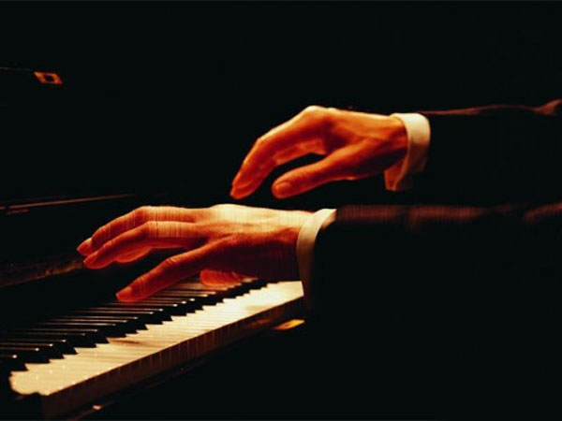

Тот, кто в подростковом возрасте учился играть на музыкальных инструментах, сможет дольше сохранять навык активного восприятия новой информации, особенно звуковой.

О благотворном влиянии живой музыки на физиологическое здоровье и психологическое самочувствие уже известно немало. Однако понять, как именно это происходит с физиологической точки зрения, пока не всегда удаётся. Но учёные из самых разных стран мира прилагают все усилия, чтобы глубже проникнуть в эту увлекательную тему.

Так, например, на днях стало известно, что специалисты из Лаборатории слуховой неврологии, занимаясь вопросами биологии слухового обучения людей, пришли к некоторым интересным выводам. Исследователи утверждают, что изучение музыки молодыми людьми подросткового возраста меняет сам процесс развития мозга.

Доктор Нина Краус и её коллеги три года работали с 40 старшеклассниками. Каждый второй из них около 3 часов обучался игре на музыкальных инструментах, а другие в это время занимались физической подготовкой.

В самом начале своего исследования учёные провели тестирование учеников, определяющее нейронный ответ на звук и языковые навыки. По прошествии времени тест был повторён вновь. Улучшения наблюдались у всех испытуемых, однако выяснилось, что мозг тех, кто учился музыке, быстрее реагировал на звук. Более того, такие подростки различали большее число звуковых нюансов.

Велико значение этого исследования для науки и людей состоит в том, что оно доказало, что обучение подростков игре на музыкальных инструментах способно увеличить период, когда мозг может вбирать новую информацию, в особенности звуковую. Получается, что музыка учит человека учиться. Это позволяет сделать вывод о важности музыки в обучении и вообще жизни человека.

